  - Nmap漏洞扫描

    - 实训说明
      - 实训目的
1.掌握使用Nmap查找特定服务漏洞。
      - 背景知识
了解网络漏洞扫描工具的使用。
      - 实习时长
1个学时
    - 实训环境
      - 实训器材
Kali Linux 虚拟机、Metasploitable2-Linux虚拟机。
      - 网络结构

Kali Linux（192.168.159.132） Metasploitable2-Linux（192.168.159.190）

本实验中，信息收集需要依赖网络，Metasploitable2-Linux与Kali Linux在同一网段。
    - 实训内容
      - 实训准备
启动Kali Linux。输入用户名kali和密码kali，点击登录，进入Kali Linux。
      - Nmap漏洞扫描
Nmap可以作为信息收集工具来实现活跃主机扫描、操作系统指纹识别、端口扫描和服务指纹识别。但是Nmap这款工具还提供了一些网络漏洞扫描脚本用以实现特定服务漏洞扫描和验证。Nmap现有的功能脚本文件的默认目录为/usr/share/nmap/scripts。
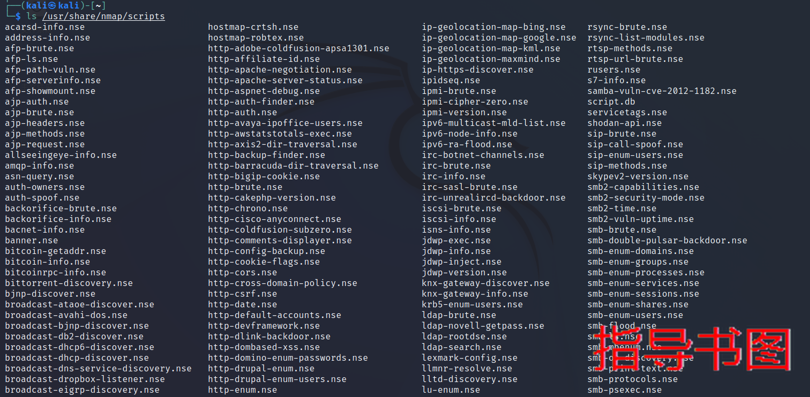
Nmap的脚本功能主要分为以下几类。
- auth：实现了绕开权限鉴定的脚本。
- broadcast：实现在局域网内探测DHCP、DNS、SQLServer等更多服务开启状况的脚本。
- brute：实现对HTTP、SNMP应用暴力破解的脚本。
- default：这是用-sC或-A参数扫描时默认的脚本，实现基本扫描能力的脚本。
- discovery：实现对SMB枚举、SNMP查询等网络更多信息收集的脚本；
- dos：实现拒绝服务攻击的脚本。
- exploit：实现利用已知漏洞入侵系统的脚本。
- external：实现whois解析等第三方数据库或资源的利用脚本。
- fuzzer：实现模糊测试的脚本，这些脚本通过发送异常的包到目标机来探测潜在的漏洞。
- intrusive：实现具有入侵性的脚本，这些脚本可能被目标主机的IDS/IPS等设备屏蔽并记录。
- malware：实现探测目标机是否已经感染病毒、是否开启后门等信息的脚本。
- safe：实现不具有入侵性的脚本。
- version：实现增强服务和版本扫描功能的脚本。
- vuln：实现目录主机是否有常见的漏洞的检查脚本。
脚本常见使用方法可以通过nmap -h命令查看。
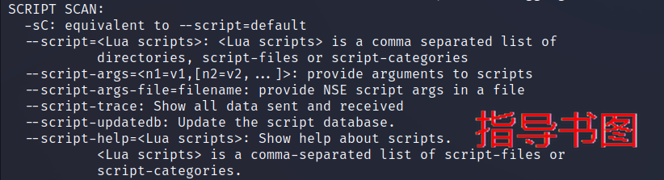
Nmap脚本扫描常用参数解释如下。
- --script-args=<n1=v1,[n2=v2,...]>：提供脚本参数。
- --script-args-file=filename：提供NSE脚本参数字典文件。
- --script-trace：展示所有发送和接收的数据。
- --script-updatedb：更新脚本数据库。
- -sC参数等价于-sC=default使用默认类别的脚本进行扫描，可更换其他脚本类别。
Metasploitable是一个靶机系统，里面包括多种典型的安全漏洞，十分适合用于测试安全工具和练习渗透测试技术，这里以Metasploitable2-Linux实验环境（IP:192.168.159.190）为例，使用Nmap以上脚本对目标系统进行扫描。
使用Nmap的auth类型脚本进行鉴权绕过，检测系统内部一些弱口令。具体命令：nmap --script=auth nm`
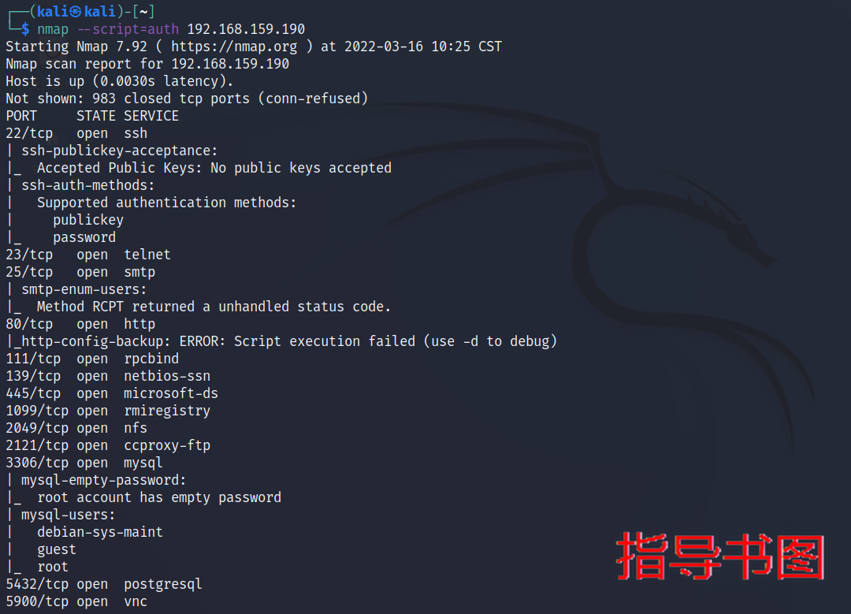
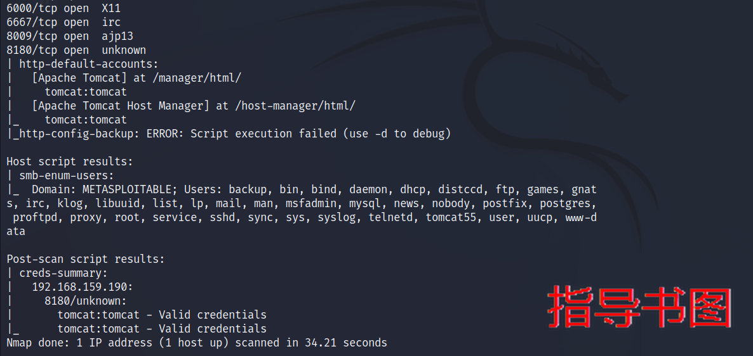
可以看到目标系统22端口ssh服务认证方法为公钥登录和密码登录两种方式；3306端口mysql服务root账号空密码，并且枚举出mysql数据库用户debian-sys-maint、guest、root等；8180端口tomcat服务后台管理账号tomcat与密码tomcat以及Host脚本扫描枚举出的smb服务域和用户名。
使用Nmap的brute脚本对目标系统的服务进行暴力破解，例如ssh，smtp，mysql等。具体命令为：nmap --script=brute 192.168.159.190，一般多服务一起爆破通常需要很长时间，所以可以指定服务进行爆破，如ssh服务，具体命令为：nmap --script=ssh-brute 192.168.159.190。
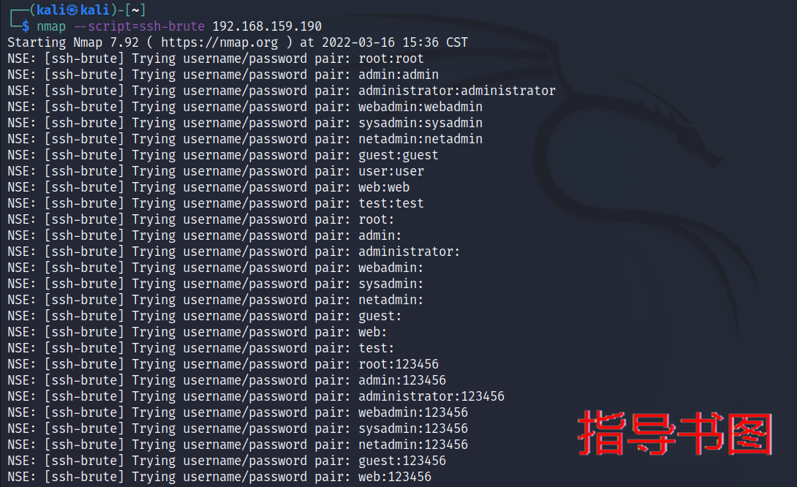
使用Nmap的default脚本收集目标主机的服务信息，具体命令为nmap --script=default 192.168.159.190。可以看到Nmap探测目标系统开启22、23、80、445、3306等很多常见服务端口详细信息。
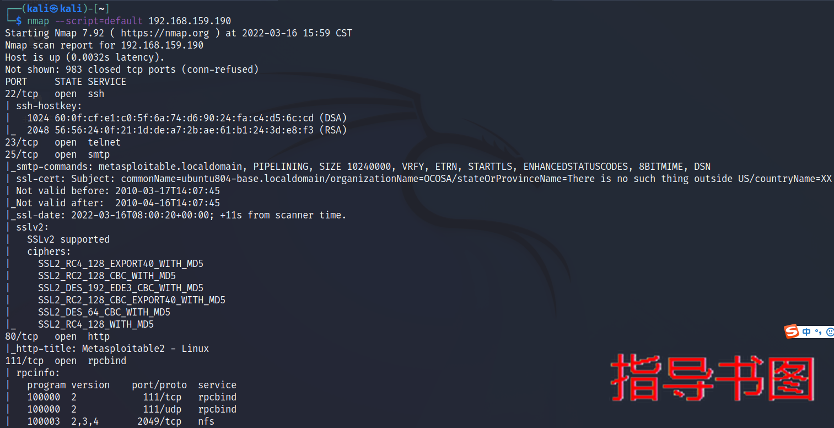
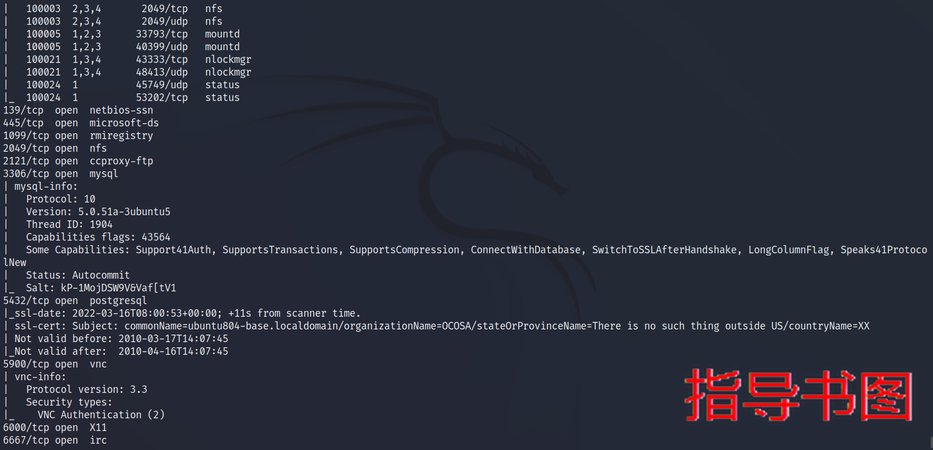
使用Nmap的vuln脚本探测目标主机可能存在的漏洞，具体命令为nmap --script=vuln 192.168.159.190，观察结果可以发现目标系统存在很多漏洞。
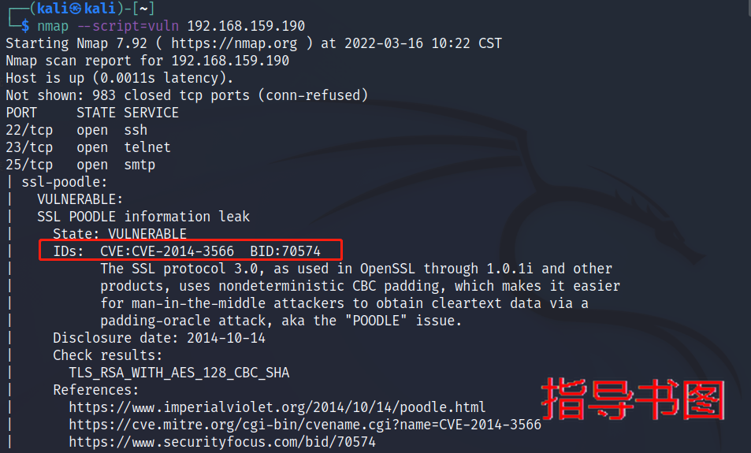
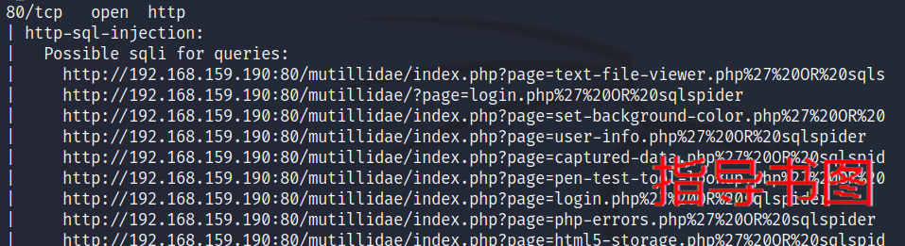
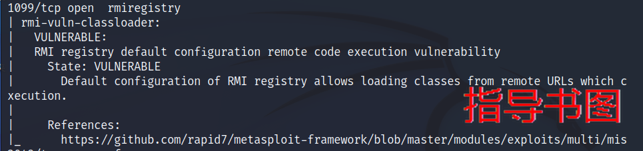
    - 总结与思考
      - 实训总结
这部分内容是关于网络漏洞扫描工具的操作过程，主要内容包括：
- 掌握使用Nmap查找特定服务漏洞。
      - 思考题
- 本单元学习的几种网络漏洞扫描工具中，实现原理是否相同？它们对于漏洞的探测程度取决于什么？

